Güvenli İnternet Günü , dijital teknolojilerin özellikle çocuklar ve gençler arasında güvenli ve pozitif kullanımını desteklemek amacıyla Avrupa Komisyonu'nun desteğiyle, INSAFE/INHOPE ortak ağı tarafından her şubat ayında organize edilmektedir. Her yıl Şubat ayının ikinci haftası kutlanan Güvenli İnternet Günü 'ne katılan milyonlarca insan, olumlu değişime ilham vermek, çevrimiçi güvenlik konularıyla ilgili farkındalığı arttırmak ve dünya genelindeki etkinliklere katılmak için bir araya gelmektedir. Güvenli İnternet Günü, herkesin teknolojiyi sorumlu, saygılı, eleştirel ve yaratıcı bir şekilde kullanmayı bildiği; hem güvenli hem de daha iyi bir internet oluşturmayı hedeflemektedir.

Güvenli İnternet Günü, bu yıl 9 Şubat 2021 olarak belirlenmişti. Mersinli Ahmet İlkokulu olarak bizler de Güvenli İnternet Günü’nü pandemi koşulları nedeniyle çevrimiçi etkinliklerle kutladık. Okulumuz öğrencileri kodlama, chatterpix resfebe , boyama çalışmaları yaptılar ayrıca videolar çekerek farkındalığı arttırmayı hedeflediler.
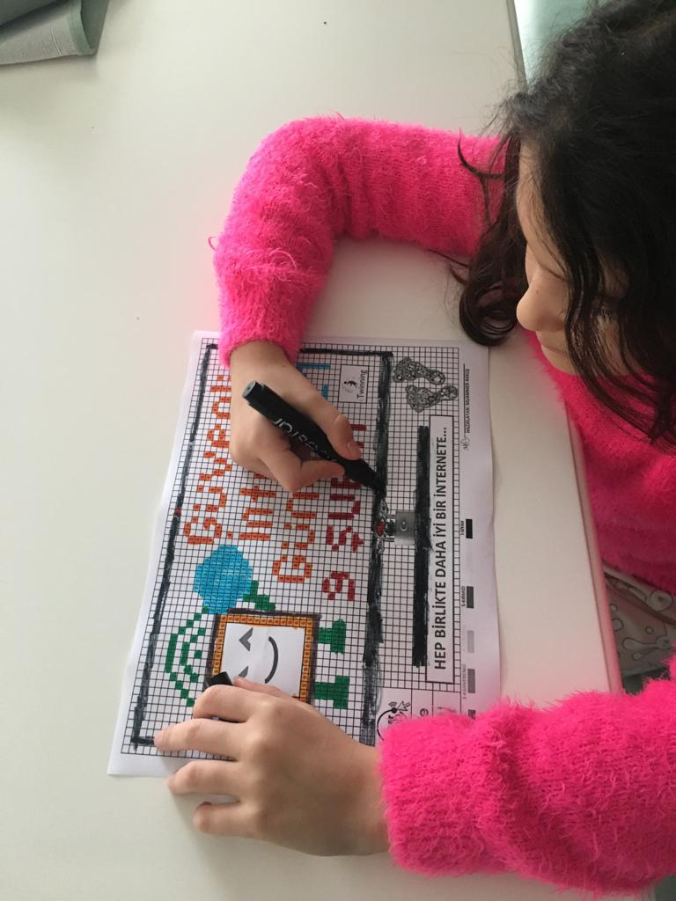
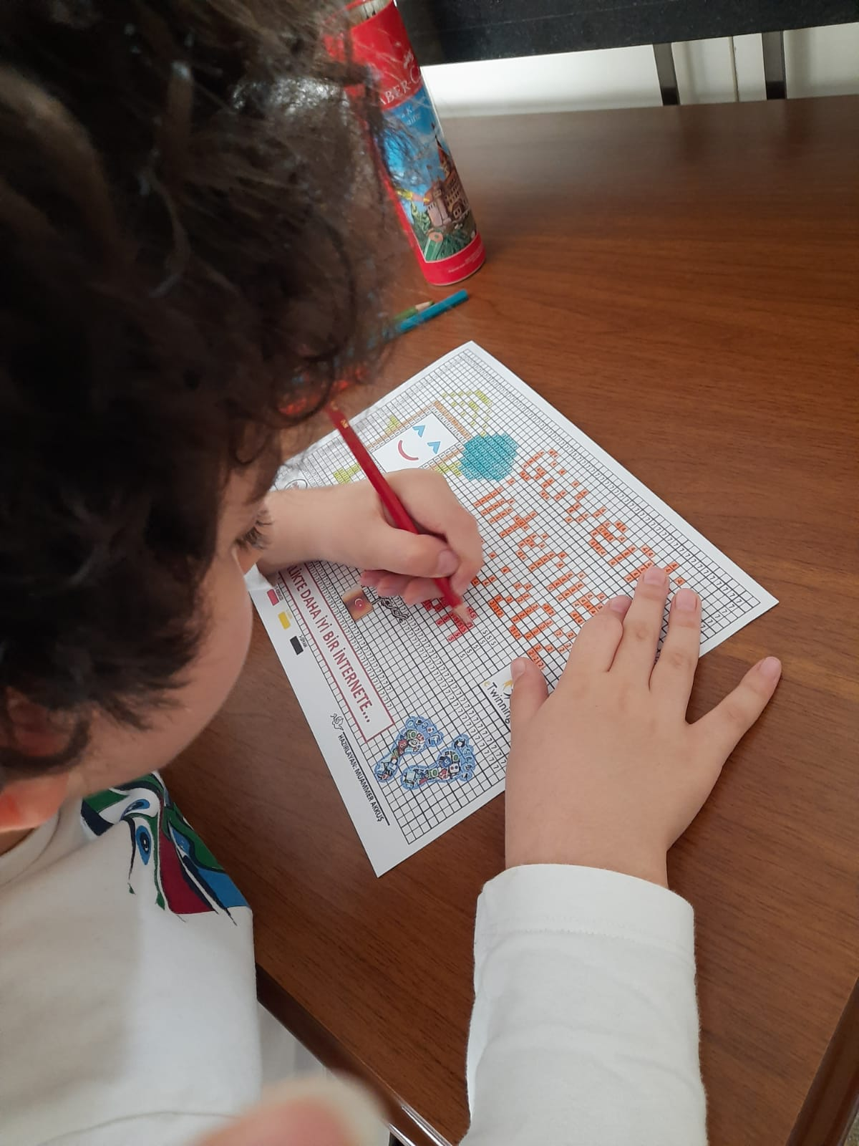
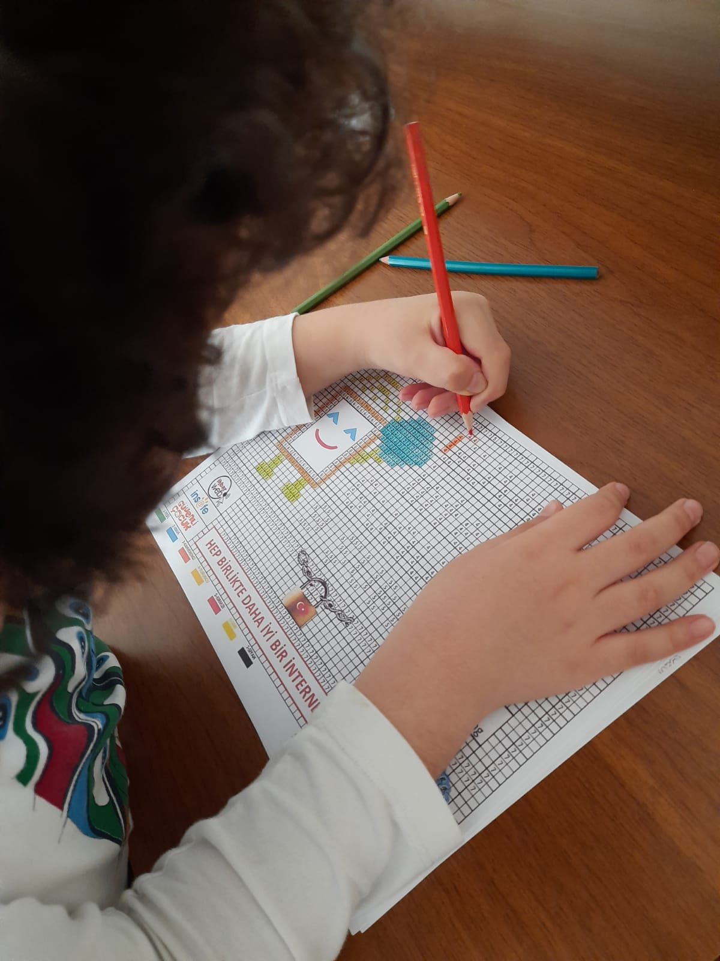
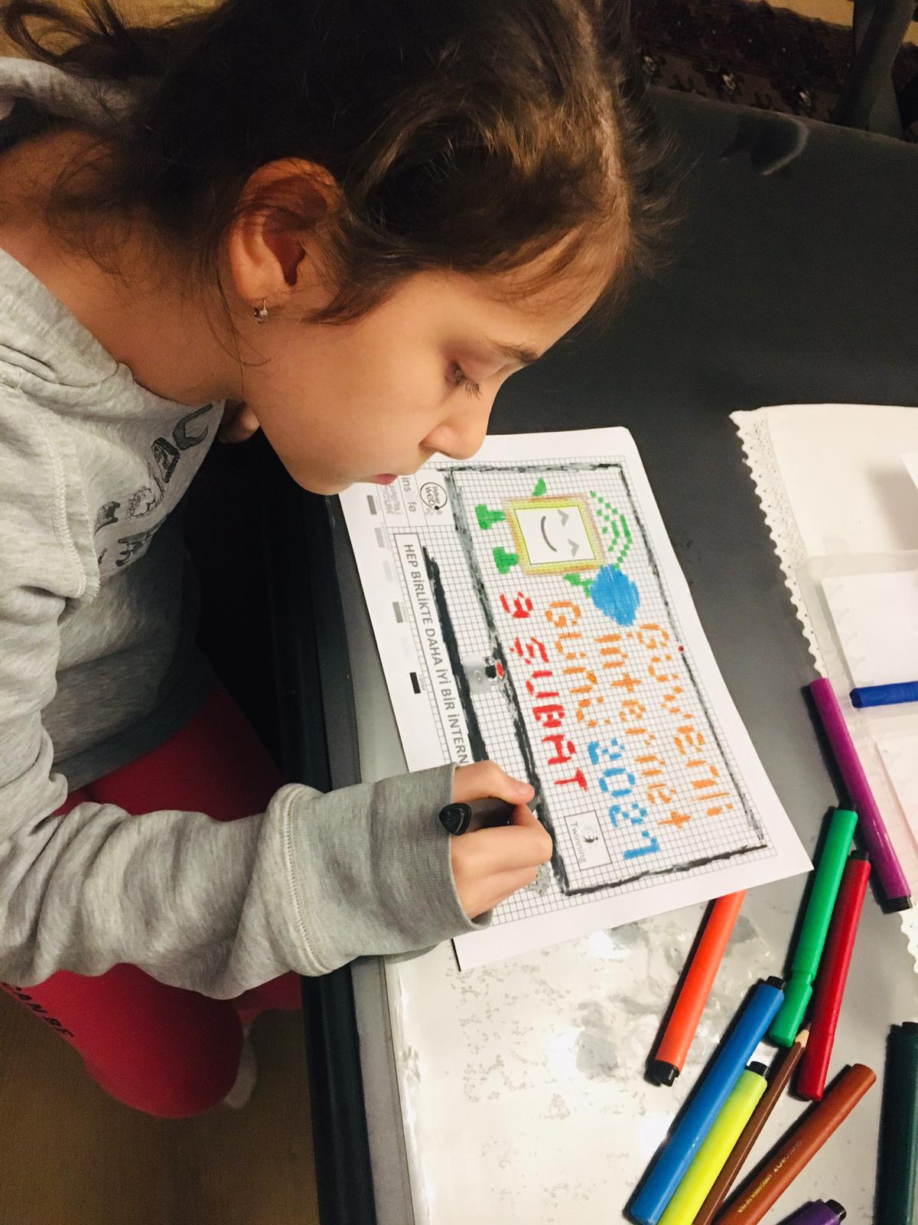
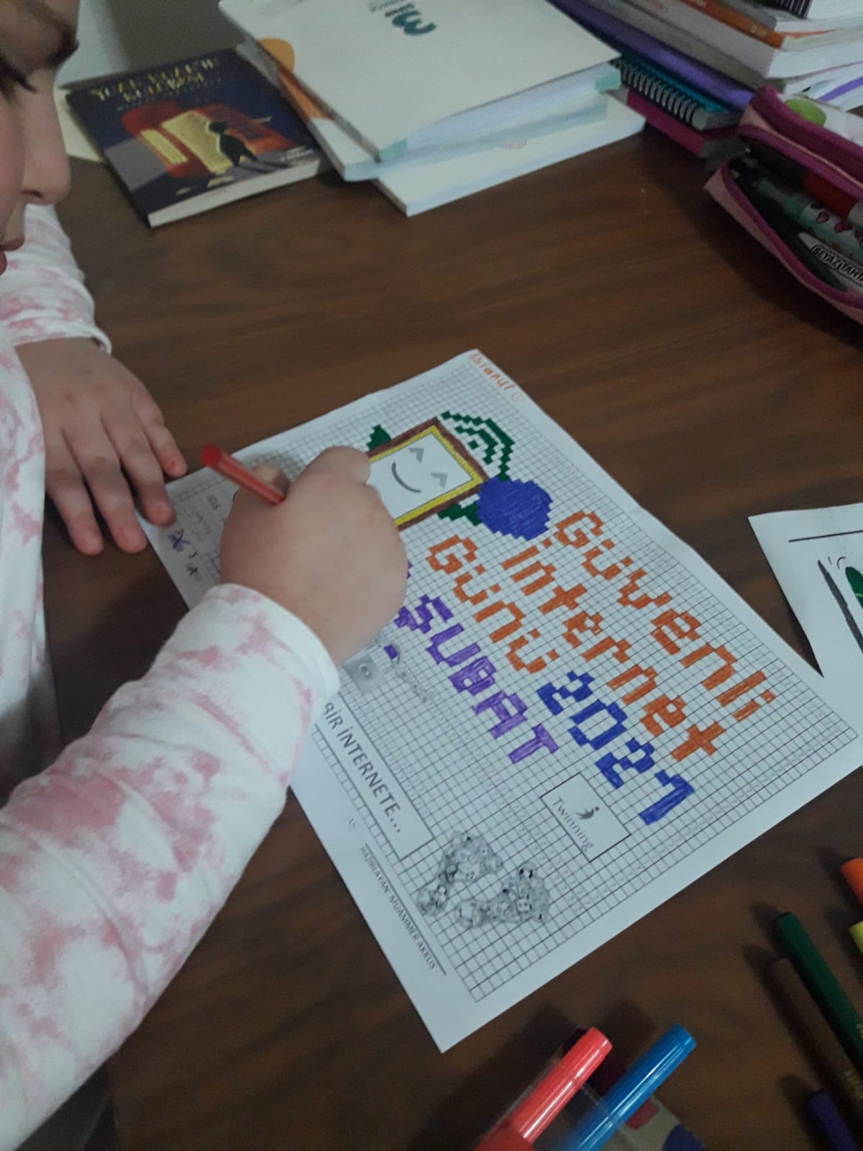
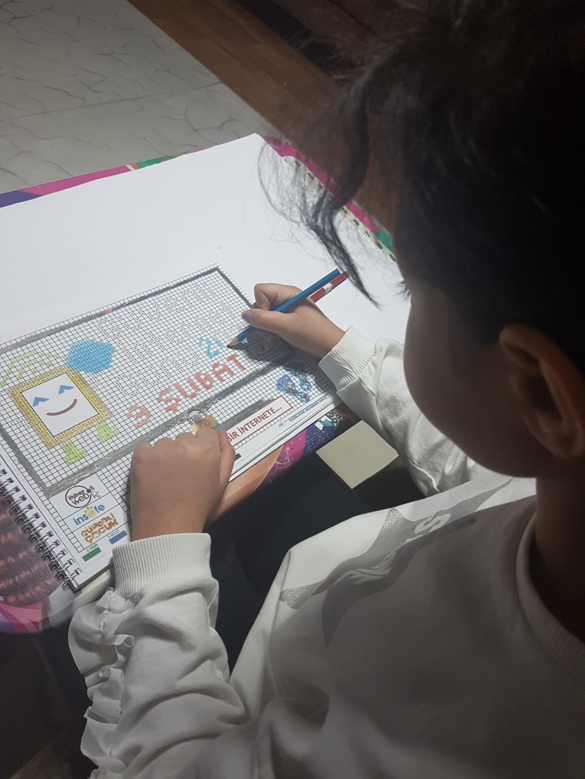
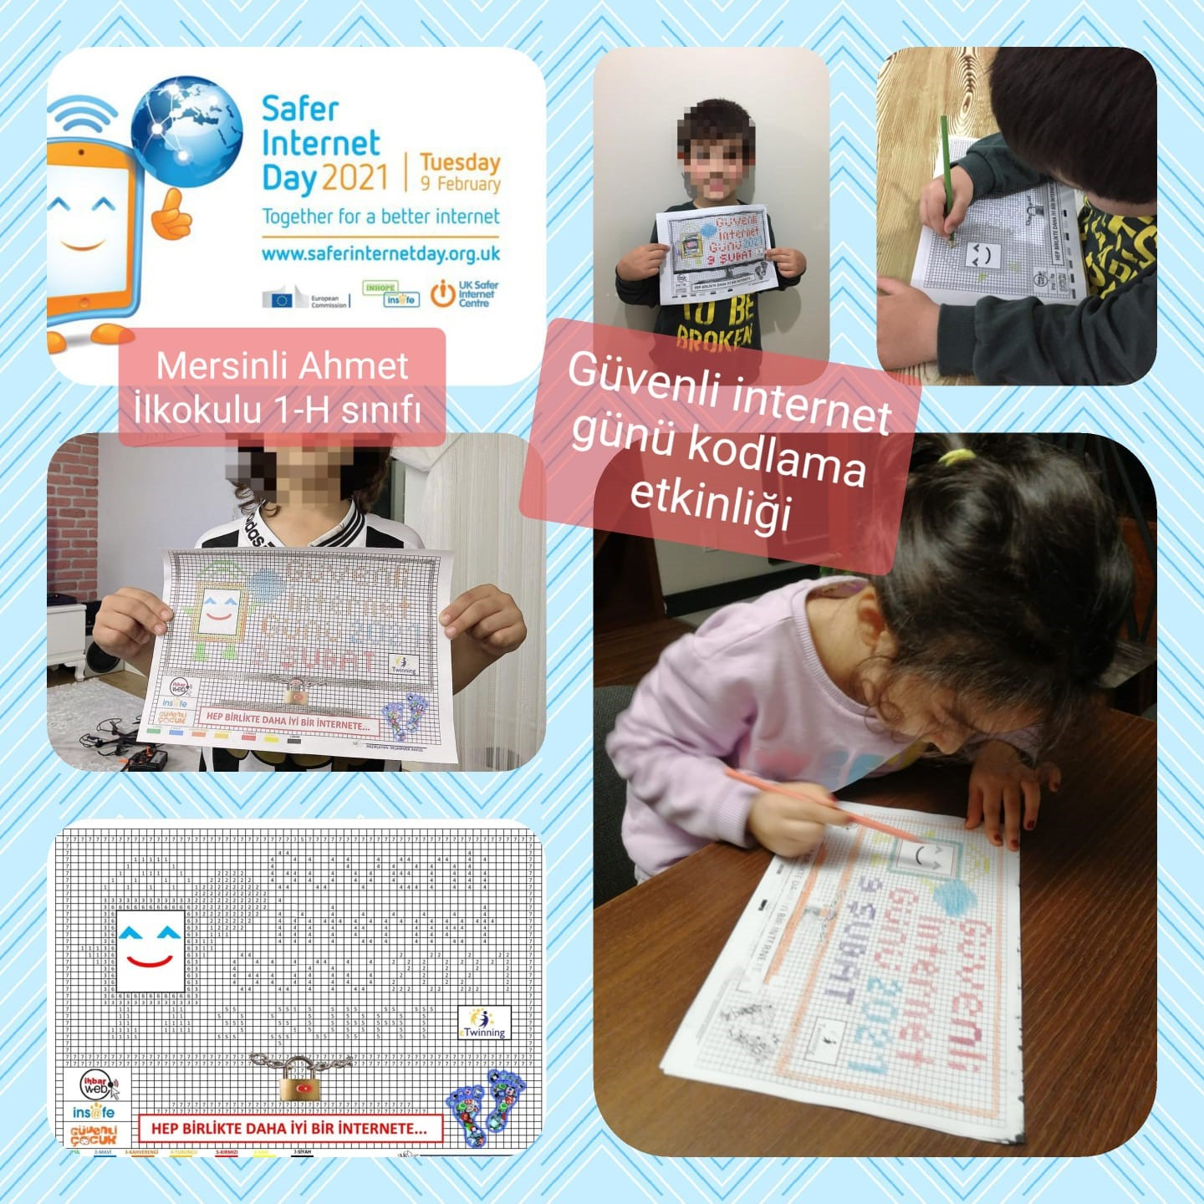
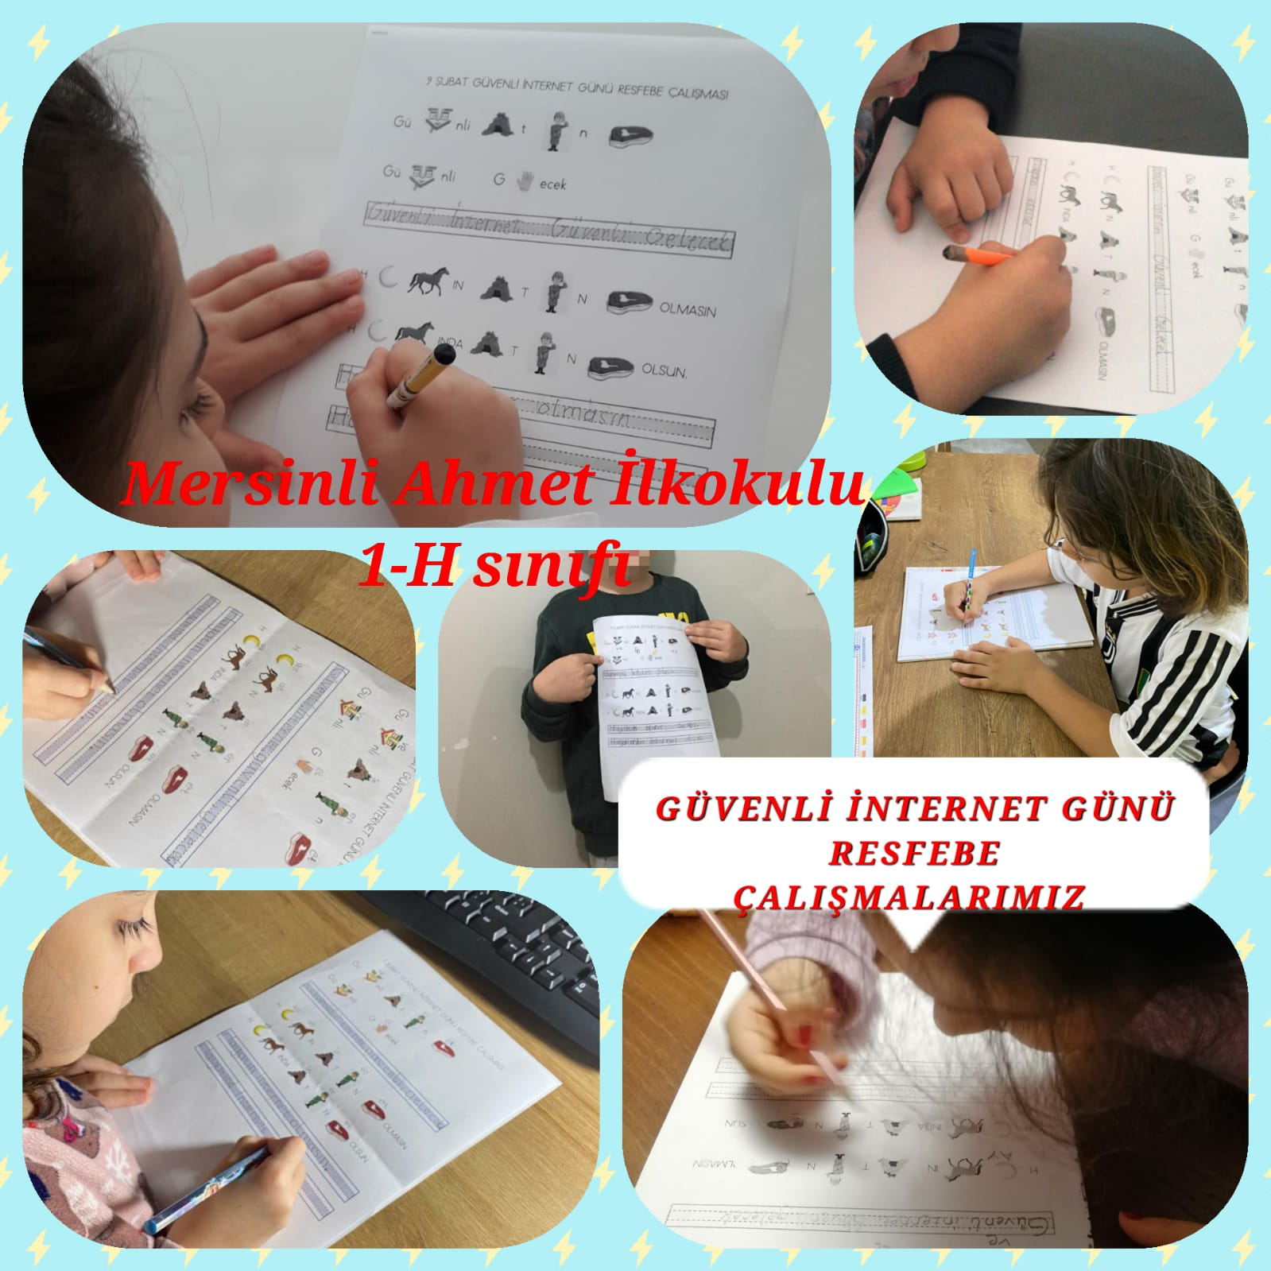
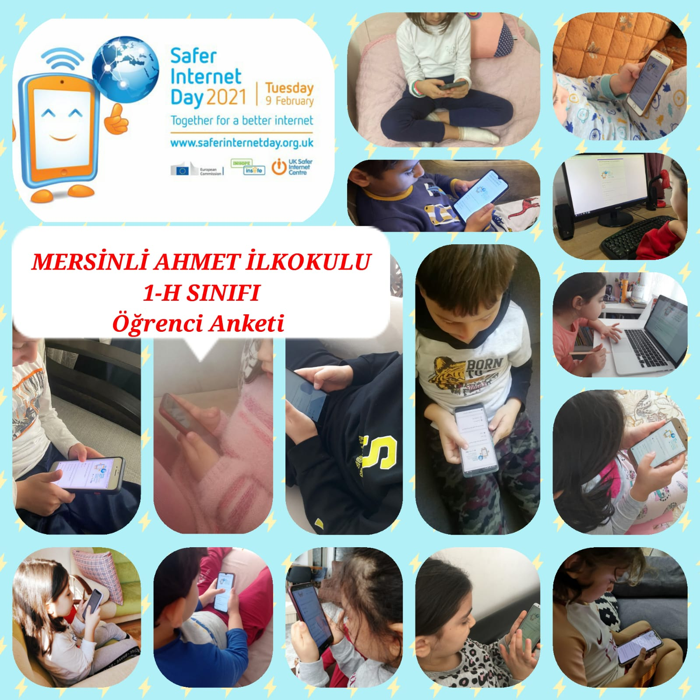
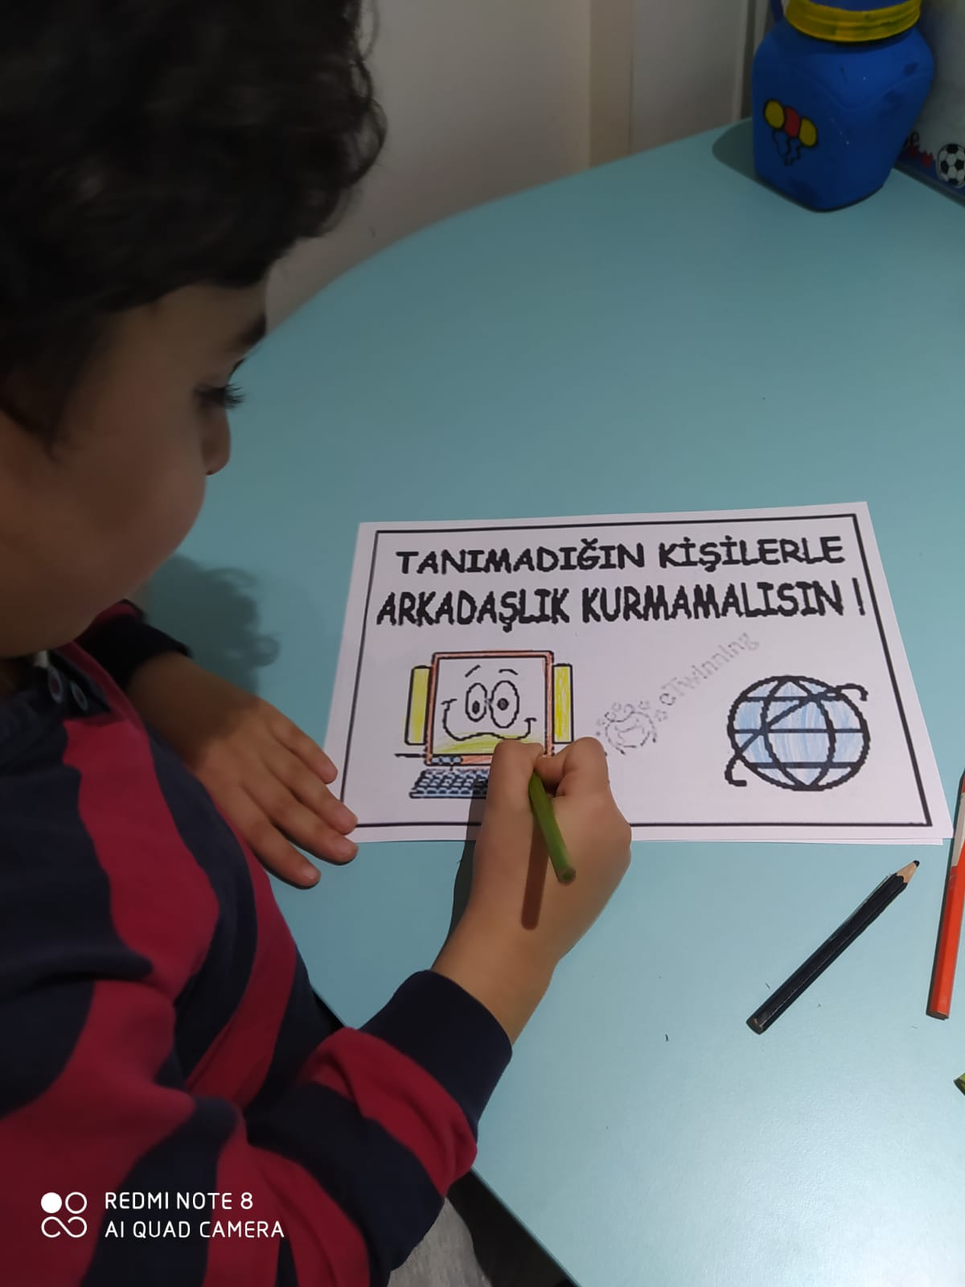
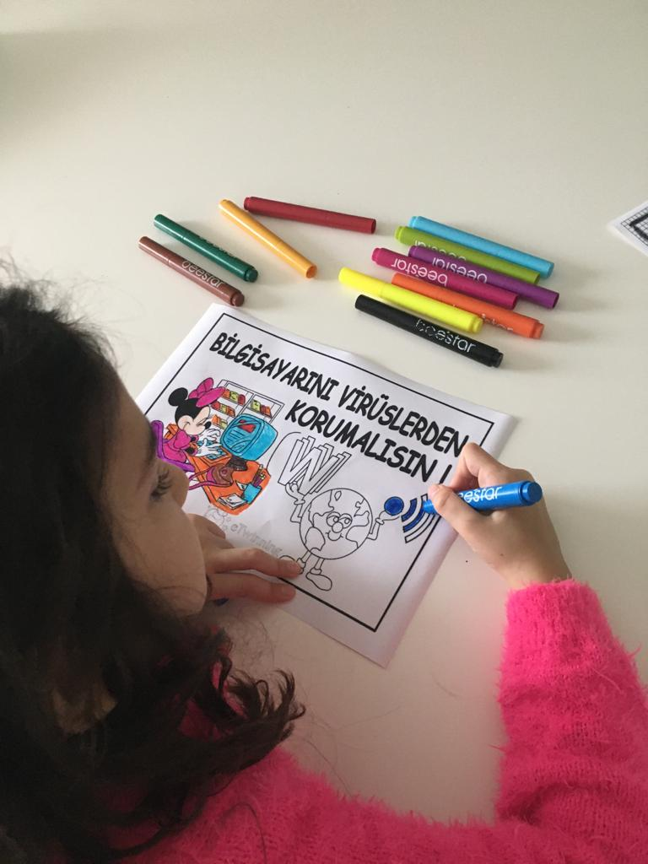
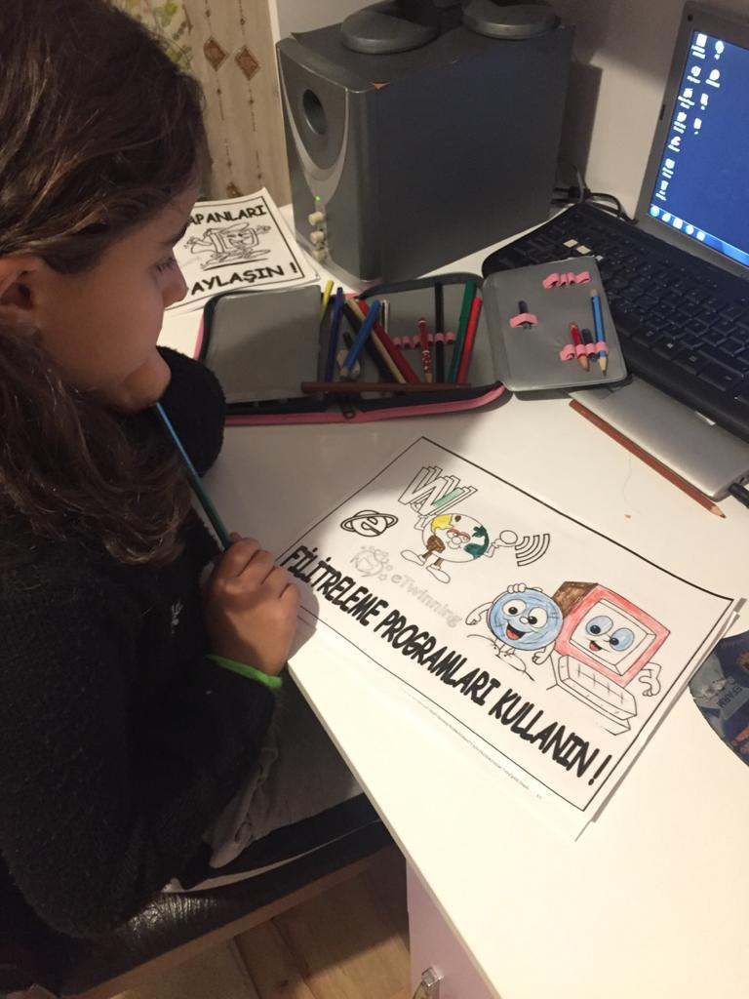
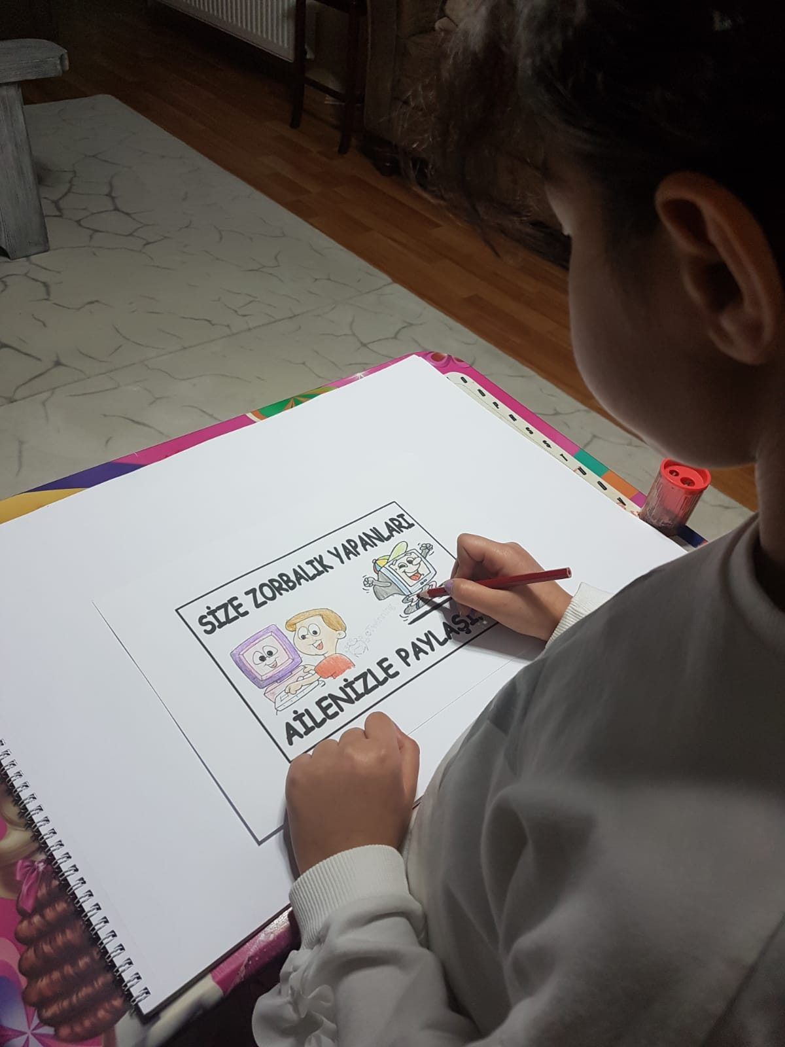

İLGİLİ VİDEOLARIMIZIN LİNKLERİ

http://mersinliahmetio.meb.k12.tr/meb_iys_dosyalar/33/13/762662/dosyalar/2021_02/09221909_1-b.mp4

http://mersinliahmetio.meb.k12.tr/meb_iys_dosyalar/33/13/762662/dosyalar/2021_02/09221821_3-f_sYnYfY_guvenlY_Ynternet.mov

http://mersinliahmetio.meb.k12.tr/meb_iys_dosyalar/33/13/762662/dosyalar/2021_02/09221800_3i_guvenlY_Ynternet.mov

